Festivales gastronómicos: ¿comida chatarra o saludable? la nueva cara de la cultura en Medellín

Por: Jhoselyn Hoyos, Paulina Sánchez y Mariana Ramírez
18 marzo, 2025

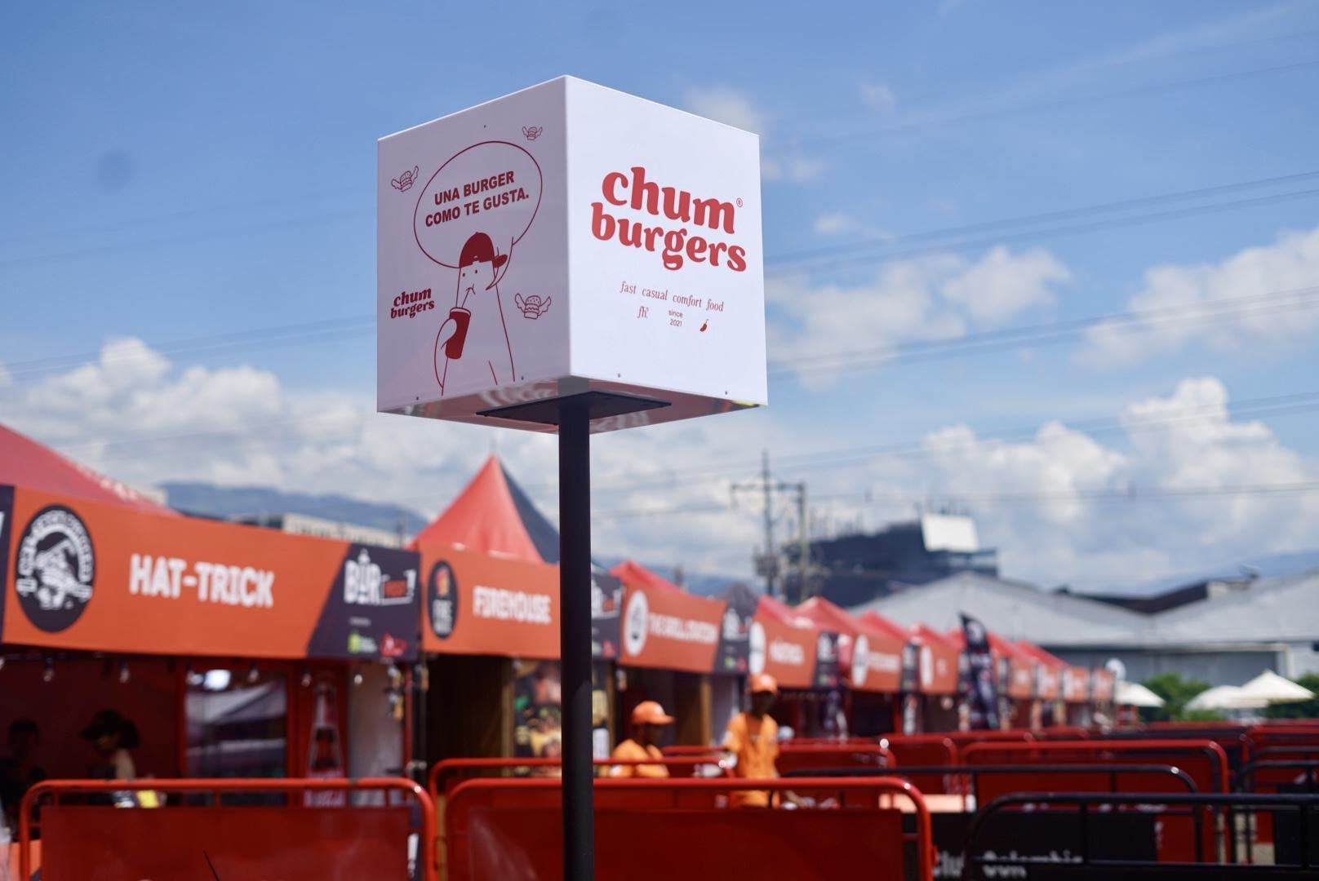Festival gastronómico Burfest por Jhoselyn Hoyos

Un festín para todos los gustos
Los festivales gastronómicos en Medellín han cobrado un protagonismo significativo en la cultura local, hasta convertirse en eventos culturales claves para el entretenimiento y la economía.
"La gastronomía no solo es una cuestión de sabores exquisitos, sino
también una forma de conexión profunda con nuestro entorno y nosotros
mismos." - Daniel García, creador de “Sano Vida Consciente".

¿Quieres saber más? continúa leyendo: Sano Vida Consciente 2025: Un festín para los sentidos en Medellín

La ciudad ha visto un crecimiento notable en la oferta de platos saludables. Según un informe de Acodres y Cluvi, las ventas de opciones vegetarianas y veganas alcanzaron cifras sorprendentes en el primer semestre de 2023. Medellín lidera este mercado emergente con 2.636 millones de ventas .
Le puede interesar: ¿Sigue la oferta vegetariana y vegana en auge?

¿Qué prefiere el público?
Más de 20 festivales se desarrollan en la ciudad a lo largo del año, con el propósito de celebrar la variedad culinaria, proporcionando en cada uno un enfoque distinto y único. “Sano vida consciente” reúne a 40 restaurantes que ofrecen una ruta gastronómica saludable, mientras que el “Vegan Burger Fest” busca concientizar sobre el impacto de las elecciones alimenticias.
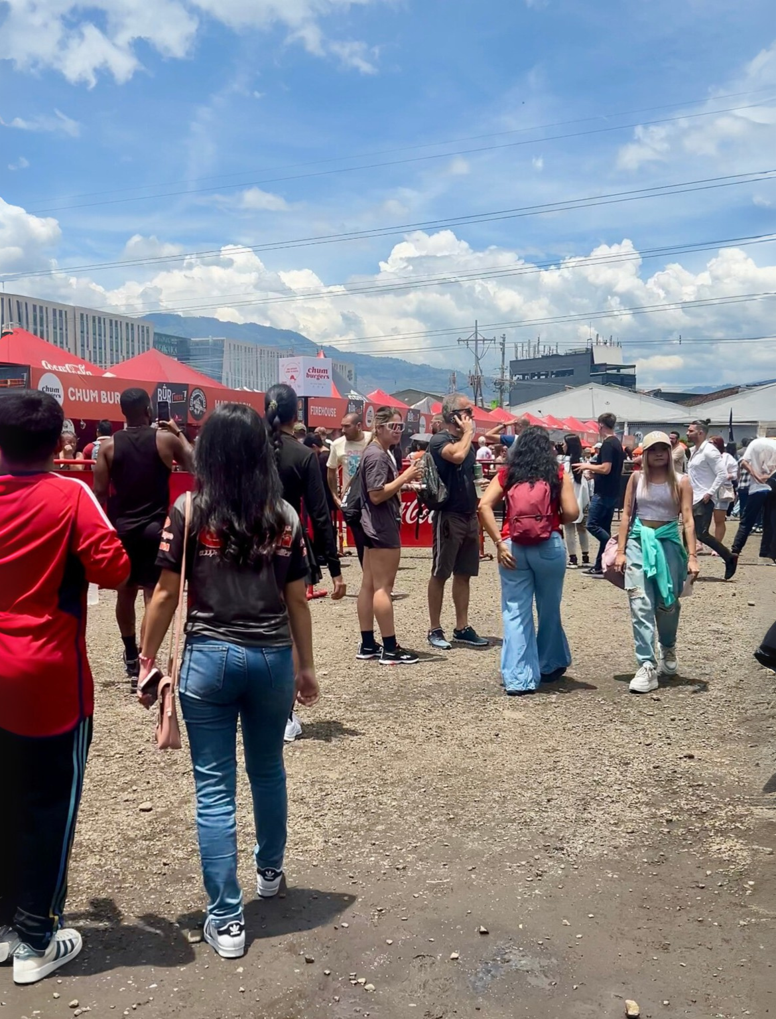
Para los amantes de la comida rápida gourmet por primera vez llega a Medellín el “Burguerville” para el último fin de semana de marzo del 2025 y el más reciente festival “BurFest” que fue un éxito para todos los restaurante participantes, marcas patrocinadoras y los asistentes que disfrutaron de 3 días de sabores y espacios pet friendly para compartir en familia, se espera su segunda fecha para finales del presente año.
Festival como espacio de encuentro y diversión por Mariana Ramirez

En los últimos años, los hábitos alimentarios en Colombia han mostrado tendencias muy diversas, aunque existen varios festivales de comida rápida, la sociedad cada vez es más consciente sobre el tipo de alimentos que consume. Por un lado, se observa un auge en el consumo de alimentos saludables. Según una encuesta de Crowe Colombia, el 89% de las familias colombianas incorporan alimentos saludables en su dieta, mientras que el 11% representan las que no lo hacen.
Participantes y asistentes comparten su experiencia: reproducir vídeo

Realizamos una encuesta a 90 personas por medio de redes sociales, del festival gastronómico más reciente “Burfest”, esta reveló que el 19% asiste en busca de ambientes de entretenimiento, mientras que el 80% nuevas experiencias y sabores culinarios.

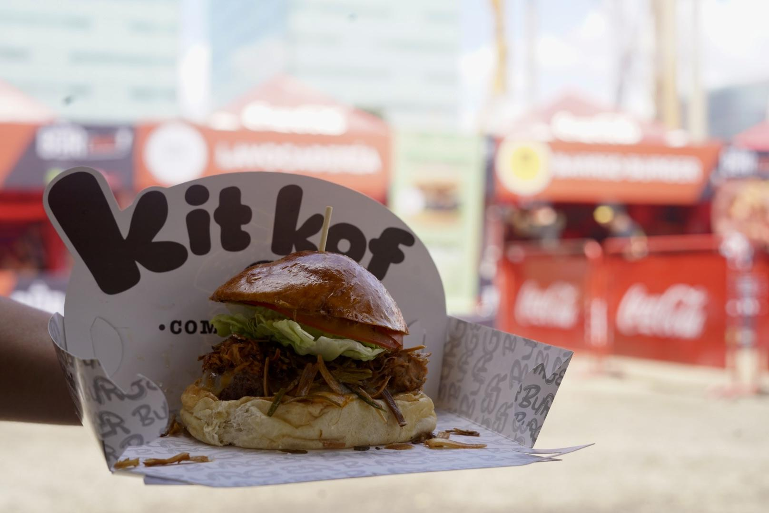
La comida que nos une por Paulina Sánchez

“El costo es una de las principales barreras para el acceso a la alimentación saludable, ya que los alimentos frescos y naturales suelen ser más caros que los ultraprocesados.” Afirma la nutricionista Zurisadai Sánchez.

A pesar de que el 69% prefiere la intimidad de un restaurante, los festivales gastronómicos en Medellín han llegado para quedarse, siendo la nueva forma de integración, combinando comida y entretenimiento. Sin embargo, el costo genera retos para el desarrollo masivo de hábitos alimenticios de la población.

Etiquetas
- Gastronomía Medellín
- Festivales gastronómicos
- Cultura culinaria
- Festivales de comida
- Ruta gastronómica

